收入项目
收入项目是指营业外收入是用来核算企业发生的与生产经营无直接关系的各种收入，包括固定资产盘盈、处置固定资产净收益、罚款净收益等。

一：添加收入项目

点击“基本资料”-“收入项目”如下图

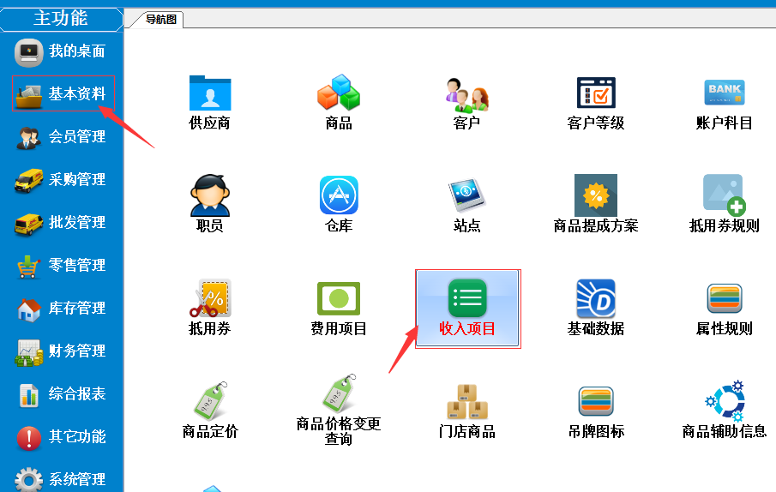

- 在弹出的收入项目列表窗口中，如果收入项目需要分类的，右键点“收入项目类别”添加，这个收入项目界面可操作的有，添加，编辑，删除，等一些操作！

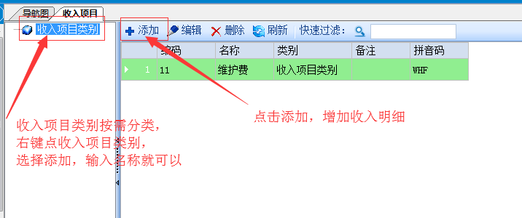
- 点击“添加”进行新增加收入项目操作，编码自动生成，填好名称，所属类别，等等，这里面涉及的资料比较多，要管理的就填入相应的内容，按保存即可！
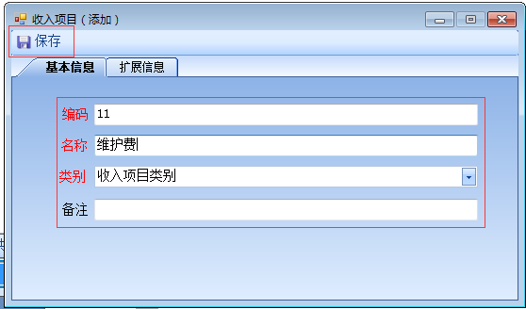

二、修改收入项目：如果资料输入有误，需要修改的，点中要修改的收入项目，点击上面的编辑按钮即可。
三、删除收入项目：没有使用过的收入项目，如果要删除，选中它，点上面的删除按钮即可。使用过的收入项目不能删除。

